Neues Maschinengewehr für den Spähwagen Fennek: Präzision statt „Blei in die Heide“
Übungsplatz Klietz, 25.04.2019.
Das Maschinengewehr MG5 soll die neue Bordwaffe des Spähwagens Fennek werden. Konstrukteure entwickeln dazu einen speziellen Adapter. Derzeit läuft die letzte Erprobungsphase. Passt die Waffe in den Fennek – und hat das ältere Maschinengewehr MG3 wirklich ausgedient?
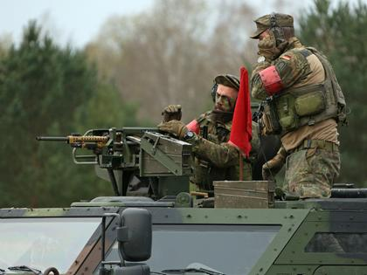
Letzte Vorbereitungen für den Test: Hauptfeldwebel Stegmann (links) lädt nach. (Quelle: Bundeswehr/Sebastian Wilke)
Über Funk kommt die Feuerfreigabe. Hauptfeldwebel Meik Stegmann dreht zügig an den Griffen seiner Waffenanlage, die wie Joysticks von der Decke hängen. Er fokussiert das Ziel im Periskop, einem Sehrohr. Der Zeigefinger gleitet zu dem roten Auslöser auf den Richtgriffen: Mündungsfeuer blitzt auf, Stücke des Munitionsgurtes fliegen durch die Luft, verschossene Hülsen rollen über die Fahrzeugscheibe.
Am Ende hat Stegmann 250 Schuss abgefeuert. Er ist Spähtruppführer des Aufklärungslehrbataillons 3 und testet den neuen Adapter für das Maschinengewehr MG5.

Nach drei kommt fünf
Das Maschinengewehr MG3 wurde 1969 erstmalig eingeführt und ist inzwischen in die Jahre gekommen. Es soll nun schrittweise durch das MG5 ersetzt werden. Als Standardbordwaffe ist das MG3 in Generationen von Fahrzeugen in der Bundeswehr verbaut, auch beim Fennek. Es ist robust, einfach zu bedienen und hat eine enorme Feuerkraft von bis 1.200 Schuss pro Minute. Damit hängt die Messlatte für das Nachfolgermodell MG5 hoch.
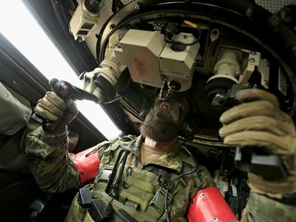
Alles im Blick: Die Waffenanlage kann Stegmann geschützt im Inneren des Fenneks bedienen. (Quelle: Bundeswehr/Sebastian Wilke)
Früher galt die Devise „Blei in die Heide“. Der Schwerpunkt lag auf der Feuerkraft. Heute würden die Aufträge Präzision und langes Deckungsfeuer erfodern, sagt Stegmann. Die Feuergeschwindigkeit lässt sich an der Mündung der Waffe einstellen: 640, 720 oder 800 Schuss pro Minute. Langsamer zu schießen, heißt auch länger zu schießen – ein klarer Vorteil des MG5 im Gefecht.

Schießen unter Schutz
Stegmann hat das Rohr des MG5 durch die hohe Feuerbelastung inzwischen heiß geschossen. Er öffnet die Dachluke, um an die Lafette zu kommen. Dank des mechanisch bewegbaren Gestells ist das Maschinengewehr aus dem Inneren des Fenneks bedienbar. Ein Schutz für Stegmann, der sonst mit exponierten Oberkörper aus der offenen Luke feuern müsste.
Der Rohrwechsel funktioniere vergleichsweise einfach, sagt Stegmann: „Beim MG3 musste man noch einen Handschutzlappen benutzen. Das MG5 hingegen hat einen komfortablen Rohrwechselgriff, der Tausch geht innerhalb von Sekunden“. Ohnehin ist das Rohr des neuen Maschinengewehrs deutlich belastbarer. Etwa doppelt sie viel Munition kann verschossen werden, bis ein Rohrwechsel notwendig wird.
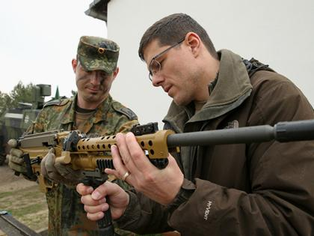
Schnittstelle zum Hersteller: Thomas Becker (Name geändert) holt sich Feedback aus der Truppe. (Quelle: Bundeswehr/Sebastian Wilke)
Die taktische Einsatzprüfung auf dem Truppenübungsplatz Klietz ist die letzte Phase des 2017 im Bundesamt für Ausrüstung, Informationstechnik und Nutzung der Bundeswehr (BAAINBw) gestarteten Rüstungsprojekts. „Für das MG5 musste eigens ein Adapter konstruiert werden, der auf die Lafette KMW 15/30 passt“, erläutert BAAINBw-Mitarbeiter Thomas Becker (Name geändert). Als einer der Projektverantwortlichen der Bundeswehr ist er für die Koordination mit dem Hersteller verantwortlich.
Becker ist direktes Feedback von den Soldaten in der letzten Erprobungsphase wichtig: „Sollten noch Mängel auftauchen oder Anpassungen nötig werden, kann ich diese direkt mit dem Hersteller besprechen.“

Erfolgreicher Test
Soweit kommt es nicht. Stegmann zieht nach der zweiwöchigen Erprobung auf der Schießbahn ein positives Resümee: „Der Adapter des MG5 hat ohne Störungen funktioniert“. Erfreuliche Worte für Oberstleutnant Thomas Hamann. Er ist Projektverantwortlicher beim Kommando Heer, dem Auftraggeber. „Wir sind optimistisch, dass die Bereitschaft zur Übernahme des Produktes durch die Heeresführung zeitnah unterschrieben werden kann“, sagt Hamann. Damit ist der Weg für die Beschaffung frei.

